Packet Tracer: Desafío de integración de habilidades

1. Topología

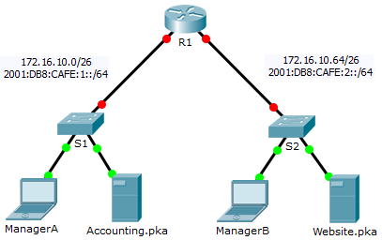

1. Tabla de direccionamiento

|  |  |  |  |  |
| --- | --- | --- | --- | --- |
| Dispositivo | Interfaz | Dirección IPv4 | Máscara de subred | Gateway predeterminado |
| Dirección/Prefijo IPv6 | |
| R1 | G0/0 | 172.16.10.1 | 255.255.255.192 | N/D |
| 2001:DB8:CAFE:1::1/64 | | N/D |
| G0/1 | 172.16.10.65 | 255.255.255.192 | N/D |
| 2001:DB8:CAFE:2::1/64 | | N/D |
| Link-local | FE80::1 | | N/D |
| S1 | VLAN1 | 172.16.10.62 | 255.255.255.192 | 172.16.10.1 |
| S2 | VLAN1 | 172.16.10.126 | 255.255.255.192 | 172.16.10.65 |
| ManagerA | NIC | 172.16.10.3 | 255.255.255.192 |  |
| 2001:DB8:CAFE:1::3/64 | |  |
| Accounting.pka | NIC | 172.16.10.2 | 255.255.255.192 |  |
| 2001:DB8:CAFE:1::2/64 | |  |
| ManagerB | NIC | 172.16.10.67 | 255.255.255.192 |  |
| 2001:DB8:CAFE:2::3/64 | |  |
| Website.pka | NIC | 172.16.10.66 | 255.255.255.192 |  |
| 2001:DB8:CAFE:2::2/64 | |  |

1. Situación

Su empresa fue contratada para configurar una red pequeña para el propietario de un restaurante. Hay dos restaurantes cercanos entre sí que comparten una conexión. El equipo y el cableado están instalados, y el administrador de redes diseñó el plan de implementación. Su trabajo consiste en implementar el resto del esquema de direccionamiento de acuerdo con la tabla de direccionamiento abreviada y verificar la conectividad.

1. Requisitos

* Completar el registro de la **tabla de direccionamiento**.
* Configurar el direccionamiento IPv4 e IPv6 en el **R1**.
* Configurar el direccionamiento IPv4 en el **S1**. El **S2** ya está configurado.
* Configurar el direccionamiento IPv4 e IPv6 en **ManagerA**. El resto de los clientes ya están configurados.
* Verificar la conectividad. Todos los clientes deben poder hacerse ping entre sí y acceder a los sitios web en **Accounting.pka** y **Website.pka**.

1. Tabla de calificación sugerida

La actividad Packet Tracer vale 80 puntos. Completar la **tabla de direccionamiento** vale 20 puntos.